**南京航空航天大学**

计算机科学与技术学院/软件学院

**实验设计报告**

|  |  |
| --- | --- |
| 课程名称： | 计算机网络实验 |
| 学 号： | 162230217 |
| 姓 名： | 陈梓鹏 |
| 专 业： | 软件工程 |

二〇二四 年 十 月

目录

一、 实验内容 3

二、 实验分析和实验设计 3

1.可能应用的场景 3

2.采用的方案、技术、连接方式 3

3.拓扑 4

4.操作步骤 5

5.状态图 6

三、 实验实现 6

四、 实验运行结果 7

五、 实验总结和心得 9

# 实验内容

PacketTracer实验，根据如图1拓扑选择设备并连接，要求：

1.在R1和R2上分别配置三个以太网端口的IP地址；

2. PC1-PC4配置对应的IP地址；

3.在R1和R2上配置OSPF协议，使网络全部联通；

4. PC1能ping通PC4；

5.分别查看R1和R2的配置文件

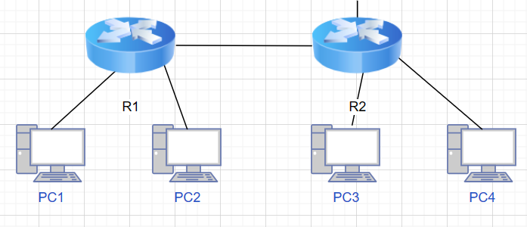

图1.网络拓扑示意图

# 实验分析和实验设计

## 1.可能应用的场景

这个实验是在模拟一个典型的企业网络场景，使用两个路由器（R1和R2）连接多个PC（PC1-PC4）并使用OSPF协议进行动态路由配置，确保各个网络能够相互通信。实际应用场景包括：

1. **企业网络分支机构互联：** 在大型企业中，分支机构之间的通信通常通过路由器连接，OSPF协议可以用于自动选择最优路径来确保各分支机构之间的网络通信畅通。
2. **动态路由更新：** 在网络拓扑发生变化时，OSPF能够自动更新路由表，确保网络的高效运行。这对于不断扩展或调整的企业网络非常重要。
3. **提高网络冗余：** 通过多个网段和路由器连接的网络设计，如果某一条线路中断，OSPF可以自动切换到另一条路径，从而提高网络的可靠性。
4. **跨部门网络连接：** 类似的拓扑可以用于公司不同部门之间的通信，每个部门可能有不同的子网，而路由器则帮助它们保持互联。

## 2.采用的方案、技术、连接方式

1. **IP 地址规划与配置**：
   * 方案：在 R1 和 R2 路由器上分别配置三个以太网端口的 IP 地址。PC1-PC4 需要配置相应的 IP 地址，确保所有设备处于同一网络拓扑中，分配的 IP 地址应属于相同网段或者经过适当规划的不同网段。
   * 配置：在每台 PC 上，手动分配静态 IP 地址，PC1-PC4 的地址应该和 R1、R2 的接口网络前缀地址保持一致。
2. **OSPF 动态路由协议**：
   * 方案：在 R1 和 R2 上配置 OSPF 动态路由协议，通过 OSPF 使整个网络全部联通。OSPF 会根据配置的区域 ID 和优先级自动计算最优路径，确保不同网段间可以实现路由通信。
3. **设备的物理连接**：
   * 方案：R1 和 R2 分别连接 PC1-PC4，同时两台路由器之间需要通过一条物理链路互相连接以实现通信。
   * 连接方式：PC1 和 PC2 通过网线连接 R1，PC3 和 PC4 通过网线连接 R2，R1 和 R2 通过互连链路实现路由通信。
4. **Ping 通信测试**：
   * 方案：在配置完所有 IP 地址及路由协议后，通过 Ping 测试来验证 PC1 是否可以正常 ping 通 PC4。Ping 是常见的网络连通性测试工具，通过 ICMP 协议验证目标设备是否可达。
   * 测试：首先在 PC1 上使用命令 ping PC4_IP，如果配置无误，则 PC1 应该能够正常与 PC4 通信，证明整个网络拓扑和路由配置正确。
5. **查看 R1 和 R2 的配置**：
   * 方案：实验最后需要检查 R1 和 R2 的配置文件。可以通过查看设备的配置命令，确保所有配置项正确无误，包括 IP 地址配置、OSPF 配置等。
   * 检查：在命令行输入 show running-config 查看当前路由器的配置，确认所有配置均已生效。

## 3.拓扑

根据上述分析，我们可以得到如图2的拓扑图：

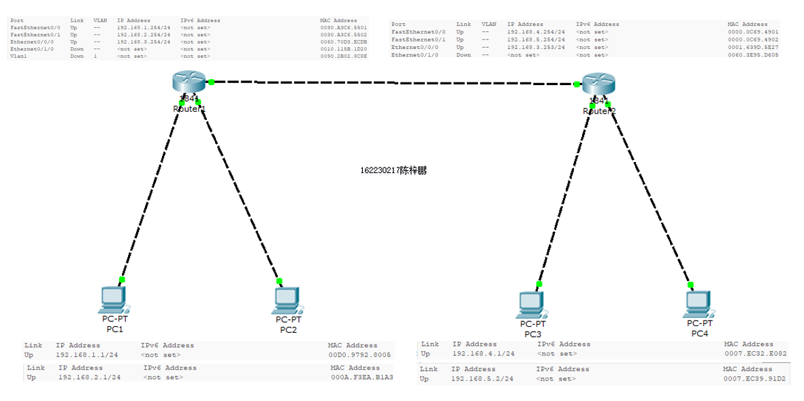

图2.网络拓扑图

## 4.操作步骤

按照2，3小节分析连接即可（端口连接信息均在图2展示，在这里不做赘述）

唯一值得注意的一点是，需要为路由器增加端口，具体操作步骤如下。

1. 关闭电源。
2. 2切换WIC-1ENET。
3. 鼠标长按添加。

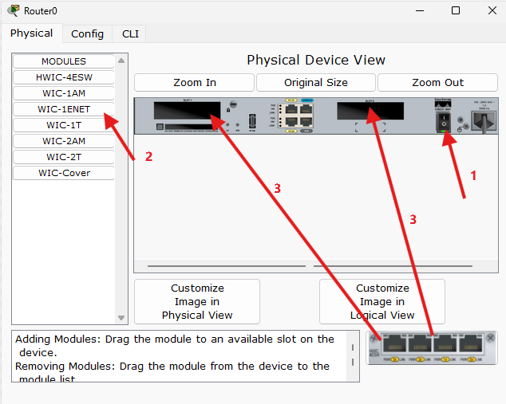

添加后再次打开电源即可。

## 5.状态图

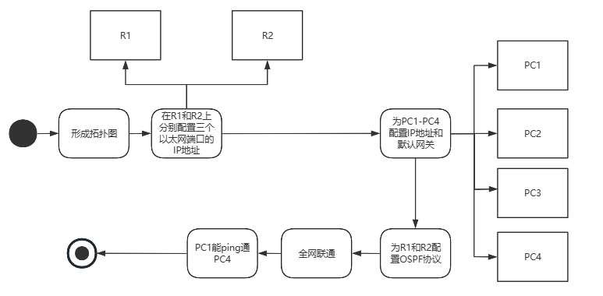

# 实验实现

1. 首先为R1、R2配置三个以太网端口的IP地址（这里以0/0为例 其它均按此操作）



1. 为PC1-4分配IP地址 （如下所示）

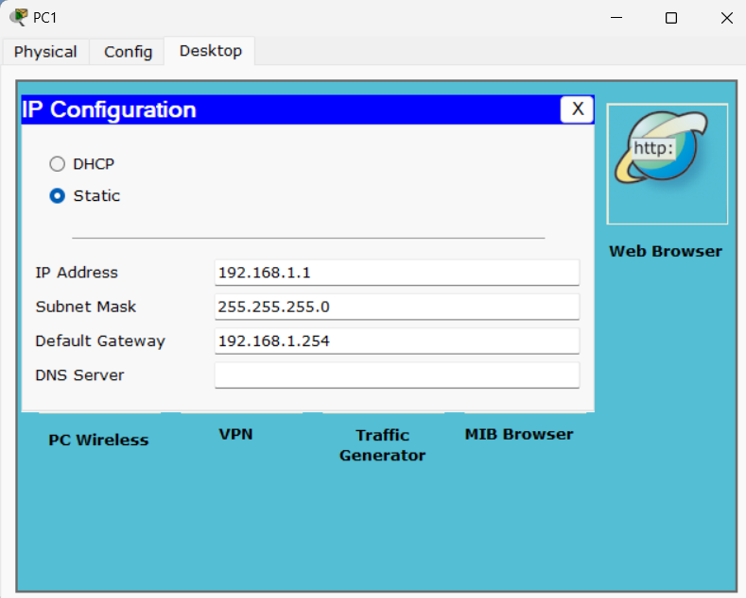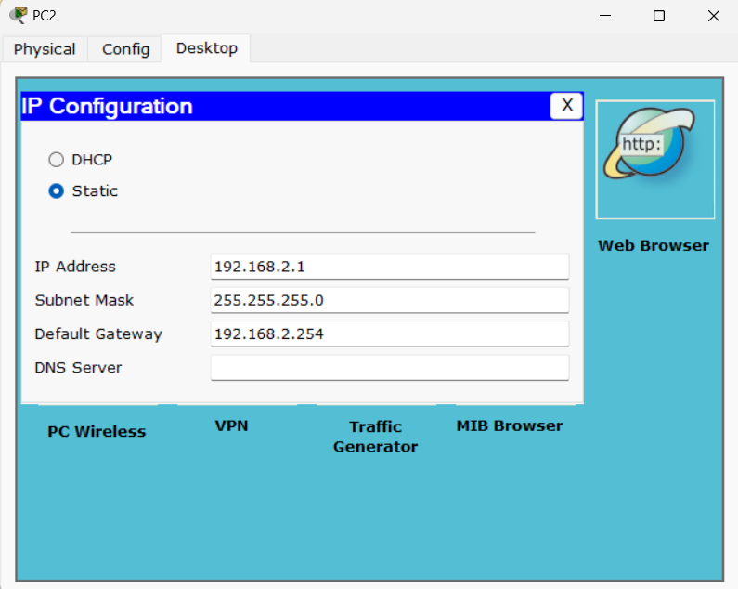

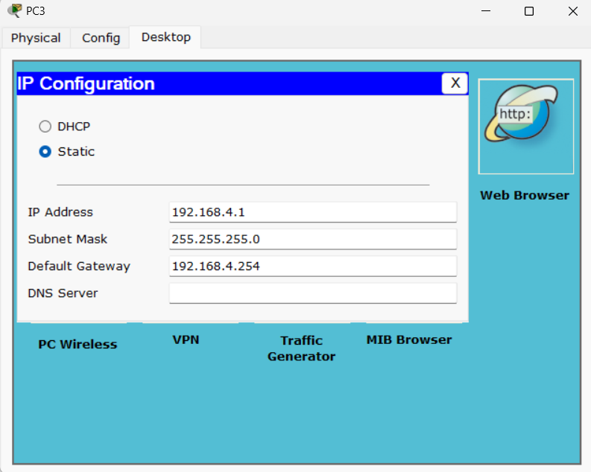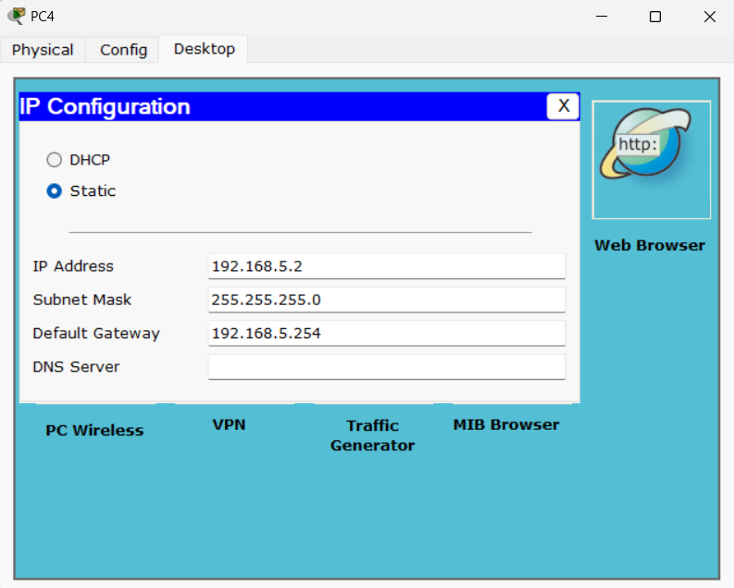

1. 在R1和R2上配置OSPF协议，使网络全部联通

R1:

• Router#conf t

• Router(config)#route ospf 1

• Router(config-router)#network 192.168.1.0 0.0.0.255 area 0

• Router(config-router)#network 192.168.2.0 0.0.0.255 area 0

• Router(config-router)#network 192.168.3.0 0.0.0.255 area 0

R2:

• Router#conf t

• Router(config)#route ospf 2

• Router(config-router)#network 192.168.3.0 0.0.0.255 area 0

• Router(config-router)#network 192.168.4.0 0.0.0.255 area 0

• Router(config-router)#network 192.168.5.0 0.0.0.255 area 0

此时，我们在R1上 show ip route

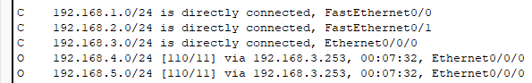

可以看到，已经实现了全网连通。

接下来，我们便可以对网络进行测试。

# 实验运行结果

对PC1进行测试：

Ping 192.168.5.2(PC4) 成功！

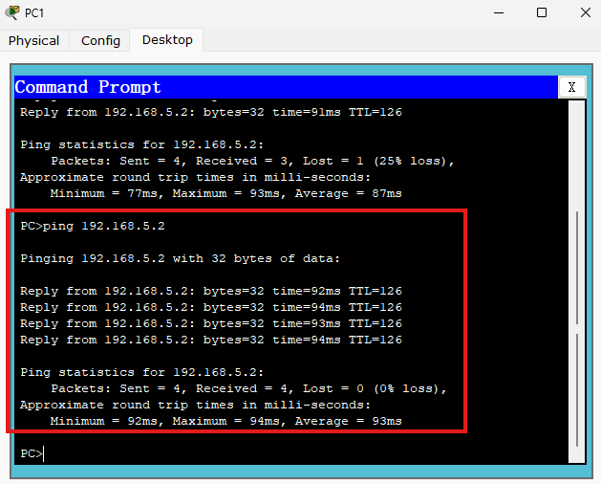

查看R1和R2的配置文件

R1： R2:

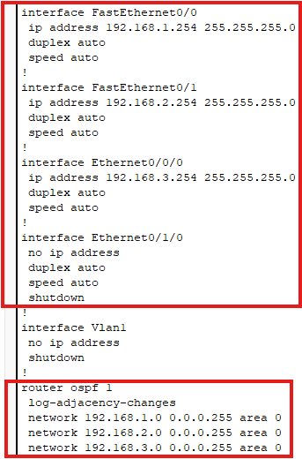 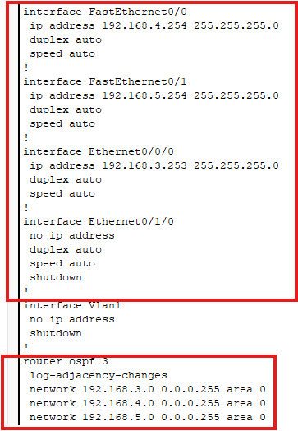

# 实验总结和心得

在这个实验中，我们使用了Packet Tracer工具，根据拓扑图对网络设备进行了连接和配置。主要任务包括为R1和R2上的网口配置IP地址、为PC1到PC4分配对应的IP地址，以及在两台路由器上配置OSPF协议，以确保整个网络的互联互通。实验的最终目标是让PC1可以成功ping通PC4，并验证两台路由器的配置文件。

在实际操作中，最让我印象深刻的是OSPF协议的配置。OSPF作为动态路由协议之一，在本实验中的应用不仅让我们掌握了如何配置网络协议，还加深了我对动态路由选择机制的理解。虽然在配置的过程中遇到了一些小问题，比如IP地址的配置错误导致无法连通，又好比如主机IP忘记配置默认网关，但是经过认真检查，问题也很快解决了。

实验最终成功实现了PC1 ping通PC4的目标，这让我感到非常开心和有成就感。尤其是当看到ping命令顺利执行时，内心不禁感叹，网络配置虽然看似简单，但实际上每一步都至关重要。通过这个实验，我深刻体会到网络配置中的细节决定成败，也让我更有信心在未来的实际项目中进行复杂网络的设计与配置。

这次实验让我感受到网络配置并非只是简单的IP地址分配和协议配置，而是一个系统性、全局性的工程。细致的操作和对每个环节的精准理解，都是成功实现网络互联的关键。通过这次实验，我不仅学到了实用的技能，更明白了网络技术在实际应用中的复杂性和精细性。期待在未来的学习和工作中，能够进一步深入探究网络技术的更多应用场景！

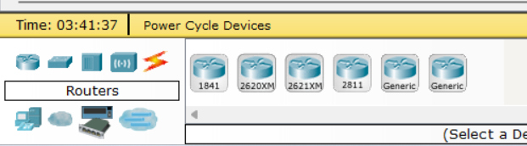

实验用时